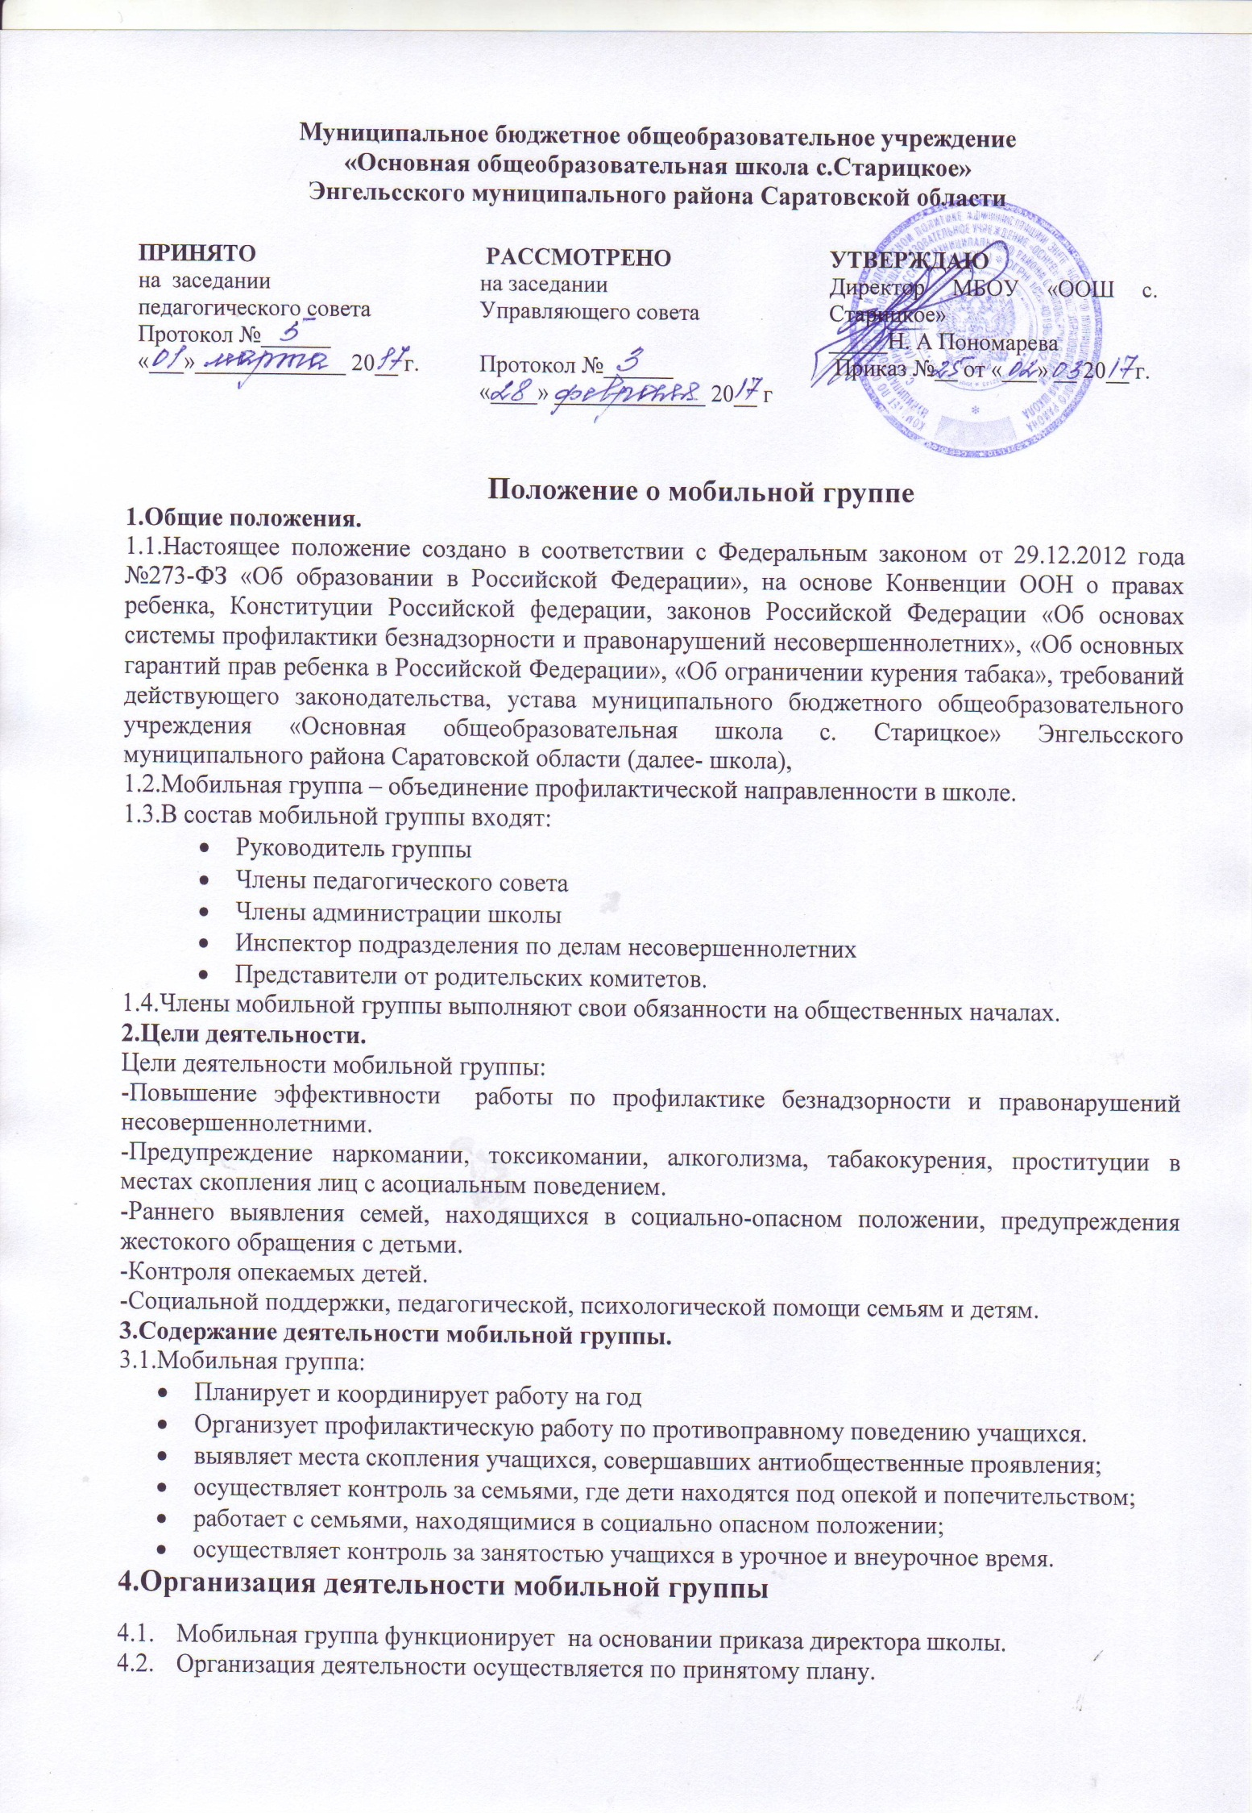

- Рейды проводятся 1 раз в месяц, согласно графику, составленному Комитетом по образованию и молодежной политике.
- Рейды осуществляются с 08.00 до 22.00 ч.
- В случае задержания учащегося записывается: Ф.И.О., возраст, школа, класс, причина, место задержания.
5.Документация и отчетность мобильной группы

- Основными документами для организации мобильной группы являются:
- Конвенция ООН о правах ребенка,
- Конституция Российской Федерации,
- Федеральный закон от 29.12.2012г. N273-ФЗ «Об образовании в Российской Федерации», Федеральные законы «Об основах системы профилактики безнадзорности и правонарушений несовершеннолетних», «Об основных гарантиях прав ребенка в Российской Федерации», «Об ограничении курения табака».
- Информация о проведенном рейде доводится в комитет по образованию и молодежной политике АЭМР на следующий день, по окончании рейда.

